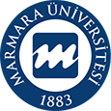

M.Ü.

Sağlık Bilimleri Fakültesi Sağlık Yönetimi Bölümü Erasmus Öğretim Hareketliliği Faaliyet Raporu

Toplantı tarihi: 18.02.2026
Toplantı saati: 11.00
Toplantı yeri: Marmara Üniversitesi Sağlık Bilimleri Fakültesi Toplantı Salonu
18 Şubat 2026 tarihinde “Erasmus Teaching Mobility” faaliyeti kapsamında Polonya Uniwersytet Kaliski’den Prof. Dr. Jolanta Bilinska ve Prof. Dr. Paulina Wojtyla Buciora Sağlık Yönetimi bölümünü ziyaret etmiştir. Ziyaret kapsamında tek oturumluk uluslararası seminer gerçekleştirilmiştir. Öğrenci ve akademisyenlerin katıldığı seminerde, misafir akademisyenlerin görev yaptıkları üniversitelerin tanıtımı, Polonya sağlık sistemi yapısı, hasta hakları, hasta güvenliği, sağlık hizmetlerinin finansmanı, toplumun sağlık hizmeti kullanım alışkanlıkları, kültürel faktörlerin sağlık davranışlarına etkisi ele alınmıştır. Ayrıca gittikçe yaygınlaşan diyabet, bağımlılık gibi güncel sağlık problemleri üzerine de değerlendirmeler yapılmıştır.
Gerçekleştirilen seminer, öğrencilerin farklı ülkelerin sağlık sistemlerini karşılaştırmalı olarak değerlendirme becerilerinin geliştirilmesine katkı sağlamış, küresel ve kültürlerarası sağlık perspektifi kazanmalarına destek olmuştur. Bu faaliyet, öğrencilerin Erasmus değişim programlarına yönelik farkındalığını artırmış ve kurumlar arası akademik iş birliği potansiyelini güçlendirmiştir. Bu doğrultuda gelecek dönem için öğrenci ve personel hareketliliğinin artırılması hedeflenmiştir.

EK 1. Erasmus Öğrenci Hareketliliği Seminer Fotoğrafları
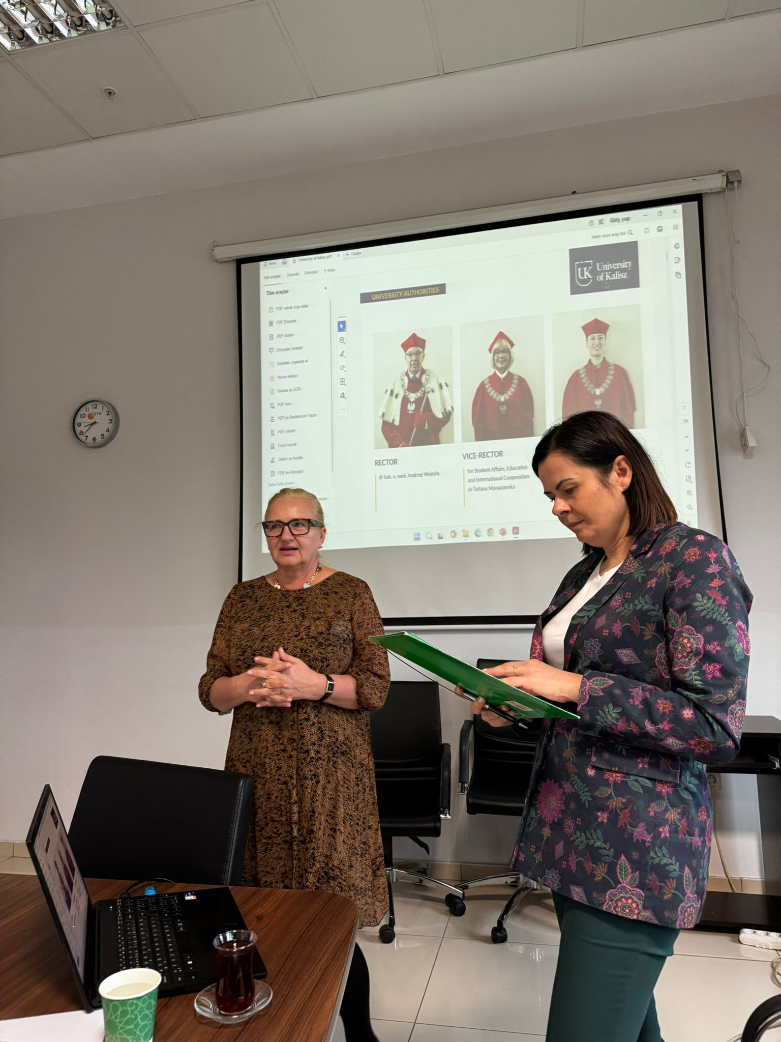
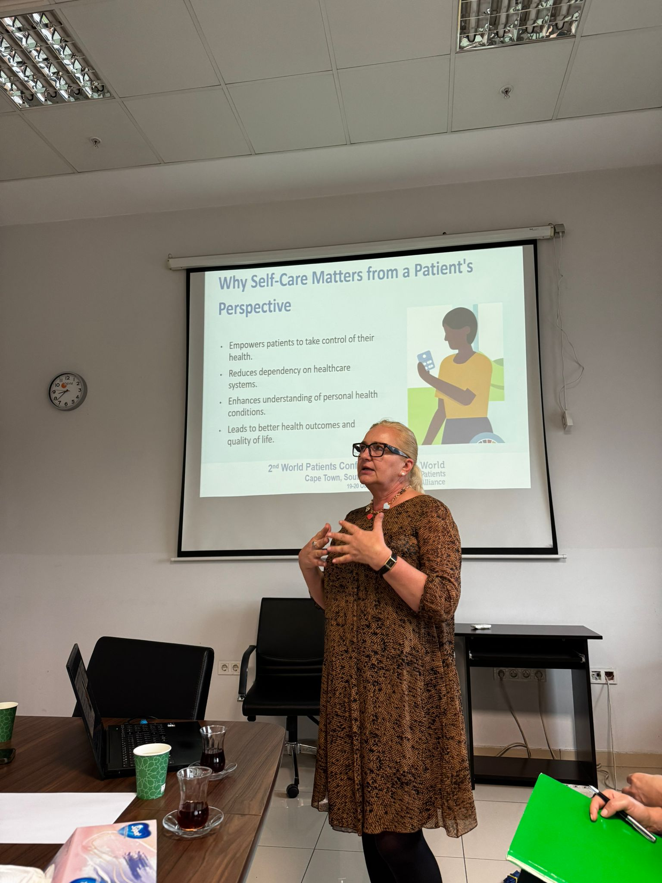
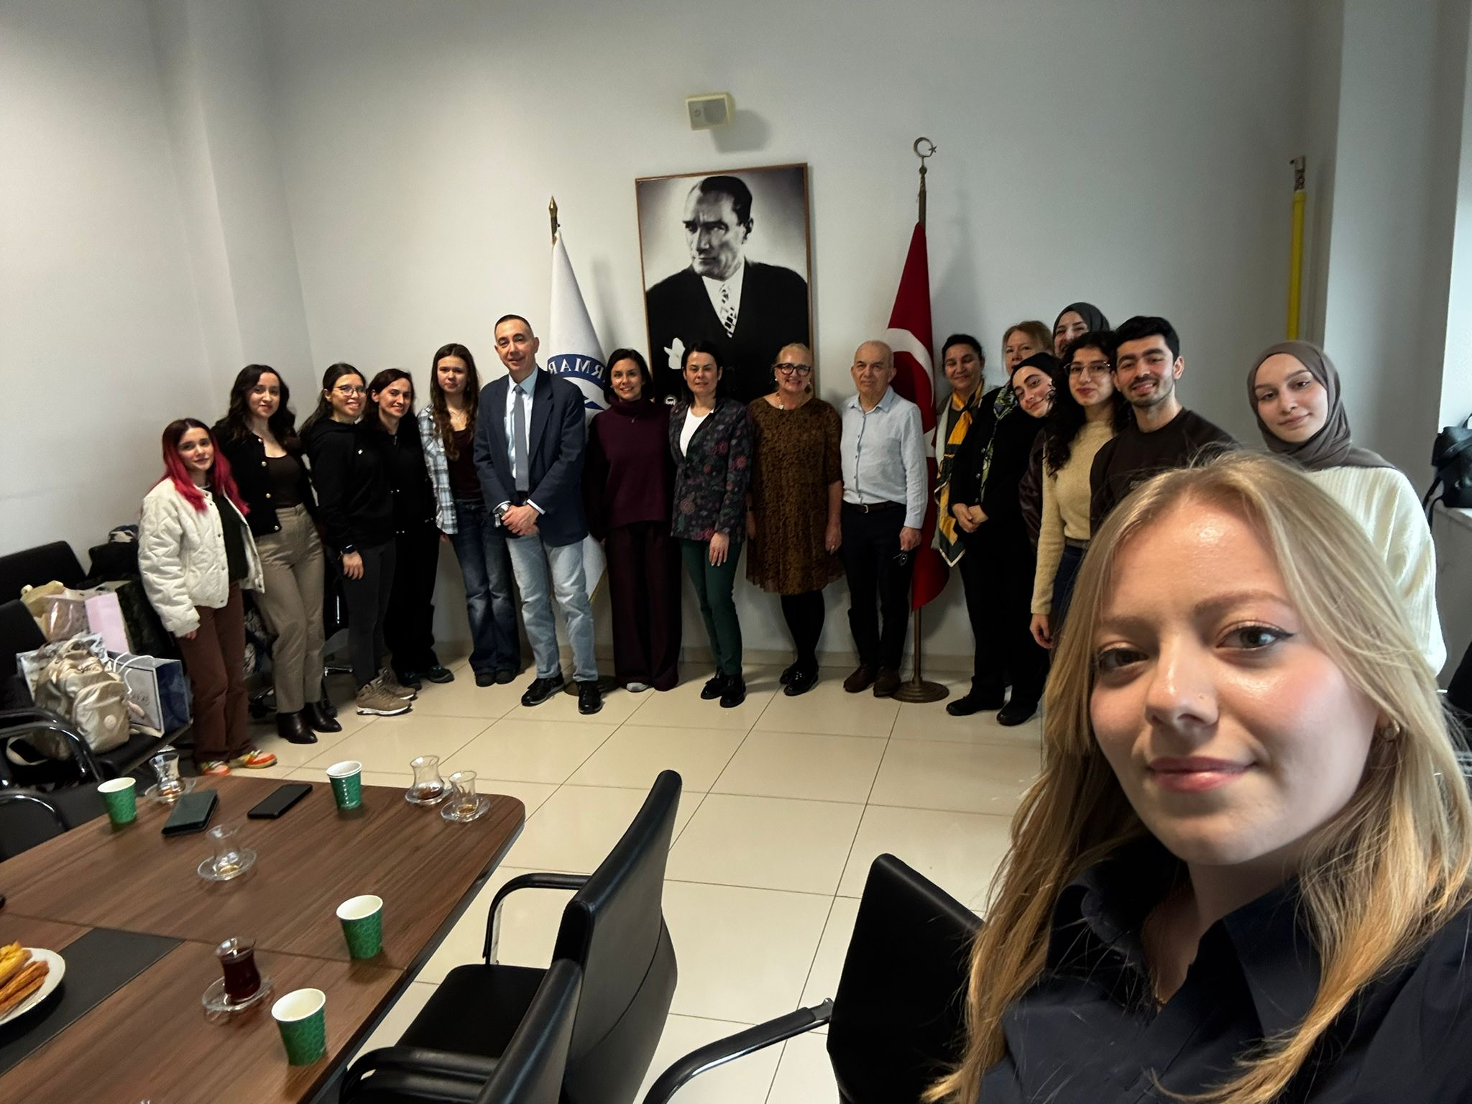
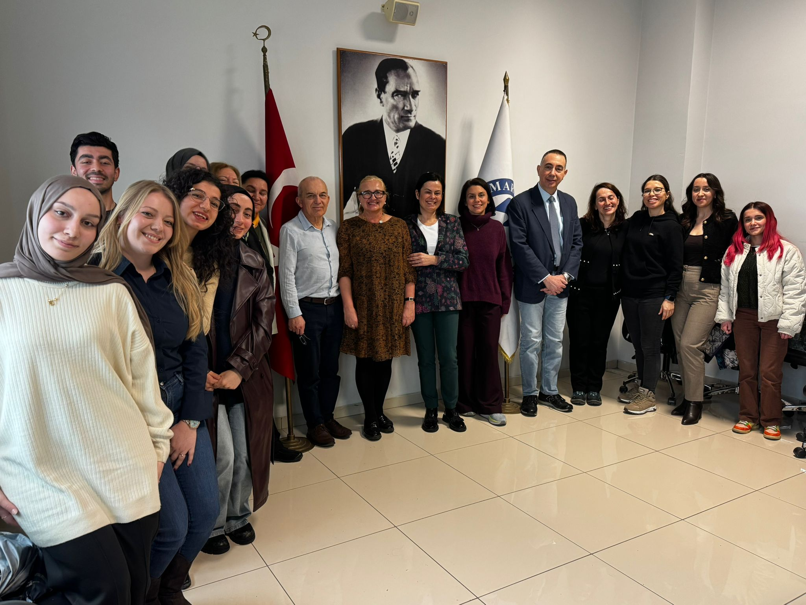
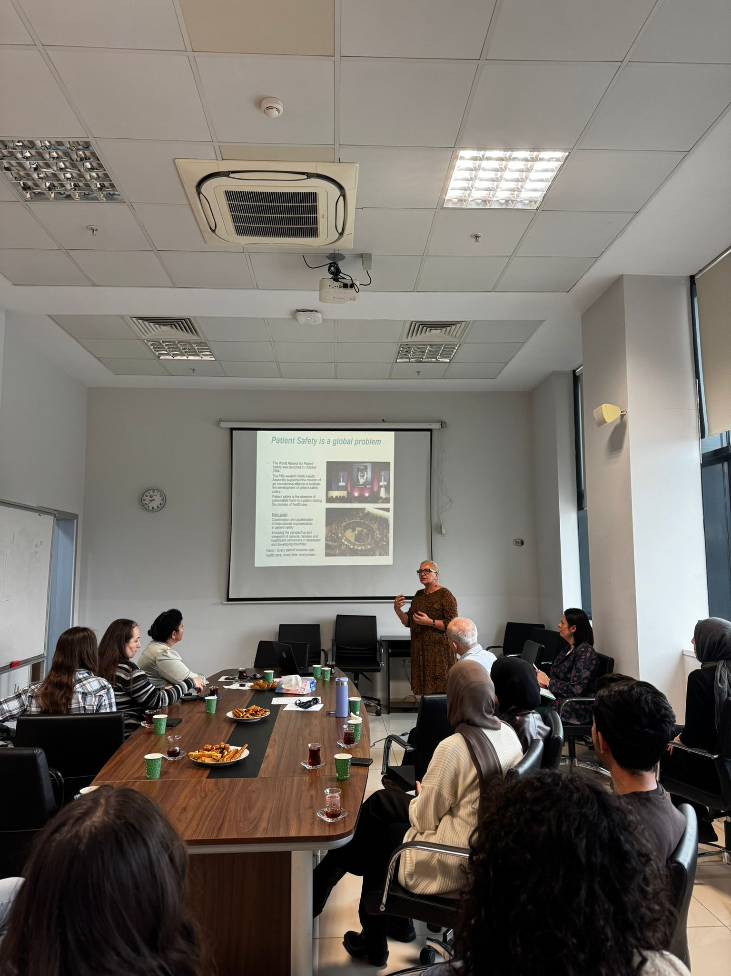
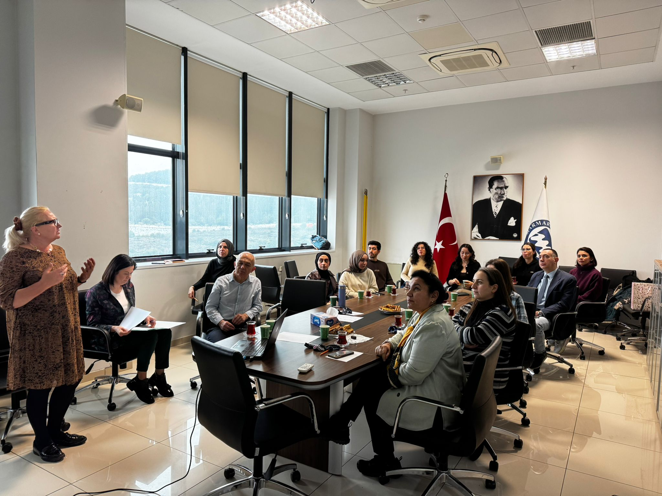
EK 2. Katılımcı imzaları

